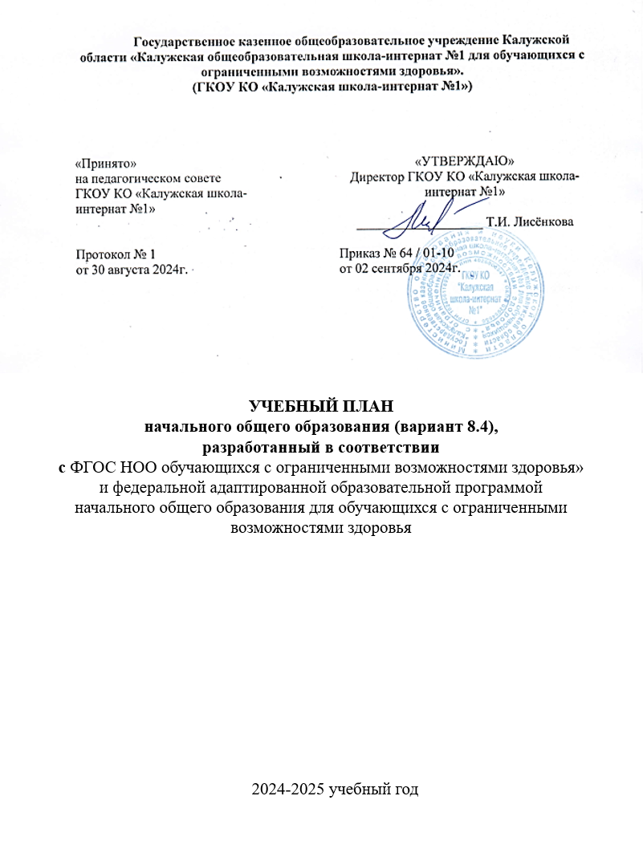

**Учебный план.**

Учебный план АООП общего образования (вариант 8.4.) для обучающихся с РАС обеспечивает введение в действие и реализацию требований Стандарта, определяет общий объем нагрузки и максимальный объем учебной нагрузки обучающихся, состав и структуру образовательных областей, учебных предметов по годам обучения.

Адаптированная основная образовательная программа общего образования обучаю­щихся с РАС в варианте 8.4. может включать как один, так и несколько учебных планов. Специальная индивидуальная образовательная программа, разра­ба­тываемая общеобразовательной организацией на основе АООП, включает индивидуальный учебный план (ИУП), который устанавливает предметные области, предметы и коррекционные курсы, соответствующие особым образовательным возможностям и потребностям конкретного обучающегося. Общий объём нагрузки, включенной в индивидуальные учебные планы, не может превышать объем, предусмотренный учебным планом АООП для обучающихся с РАС (вариант 8.4.) .

Учебный план ГКОУ КО «Калужская школа-интернат №1», реализующей адаптированную основную образовательную программу, включает две части:

I – обязательная часть, включает:

* семь образовательных областей, представленных десятью учебными предметами;
* коррекционно-развивающие занятия, проводимые учителем-логопедом или учителем-дефектологом (включенные в максимально допустимую нагрузку обучающегося);

II – часть, формируемая участниками образовательного процесса, включает:

* коррекционные занятия, проводимые различными специалистами;
* внеурочные мероприятия.

***Учебный план на основе ФАОП НОО для обучающихся с РАС с умеренной, тяжёлой, глубокой умственной отсталостью (интеллектуальными нарушениями), ТМНР (вариант 8.4).***

|  |  |  |  |  |  |  |  |  |
| --- | --- | --- | --- | --- | --- | --- | --- | --- |
| **Предметные области** | **Учебные предметы** | **Количество часов в неделю** | | | | | | **Всего** |
| / Класс | I  доп. | I  доп. | I | II | III | IV |
| Обязательная часть | |  | | | | | | |
| Язык и речевая практика | Речь и альтернативная коммуникация | 3 | 3 | 3 | 3 | 2 | 2 | 16 |
| Математика | Математические представления | 2 | 2 | 2 | 2 | 2 | 2 | 12 |
| Окружающий мир | Окружающий природный мир | 2 | 2 | 2 | 2 | 2 | 2 | 12 |
| Человек | 3 | 3 | 3 | 3 | 3 | 3 | 18 |
| Домоводство | - | - | - | - | 2 | 2 | 4 |
| Окружающий социальный мир | 1 | 1 | 1 | 1 | 2 | 2 | 9 |
| Искусство | Музыка и движение | 2 | 2 | 2 | 2 | 2 | 2 | 12 |
| Изобразительная деятельность | 3 | 3 | 3 | 3 | 2 | 2 | 16 |
| Физическая культура | Адаптивная физкультура | 2 | 2 | 2 | 2 | 2 | 2 | 12 |
| Технологии | Труд (технология) | - | - | - | 2 | 3 | 3 | 6 |
| Итого | | 18 | 18 | 18 | 20 | 23 | 23 | 120 |
| Часть, формируемая участниками образовательных отношений | | 3 | 3 | 3 | 3 | - | - | 12 |
| Внеурочная деятельность (коррекционные курсы): | | 10 | 10 | 10 | 10 | 10 | 10 | 60 |
| Эмоциональное и коммуникативно-речевое развитие | | 2 | 2 | 2 | 2 | 2 | 2 | 12 |
| Сенсорное развитие | | 2 | 2 | 2 | 2 | 2 | 2 | 12 |
| Двигательное развитие | | 2 | 2 | 2 | 2 | 2 | 2 | 12 |
| Предметно-практические действия | | 2 | 2 | 2 | 2 | 2 | 2 | 12 |
| Коррекционно-развивающие занятия | | 2 | 2 | 2 | 2 | 2 | 2 | 12 |
| Всего | | 31 | 31 | 31 | 33 | 33 | 33 | 192 |

В учебном плане количество часов в неделю на коррекционно-развивающие курсы указано на одного обучающегося.

С учетом образования обучающихся с РАС на основе СИОП, индивидуальная недельная нагрузка может варьироваться, так индивидуальные учебные планы отдельных обучающихся по варианту 8.4. АООП могут не включать отдельные предметы основной части примерного учебного плана, а для других обучающихся ИУП преимущественно состоит из учебных предметов первой части примерного учебного плана и дополняется отдельными коррекционными занятиями из второй части. Таким образом, использование ИУП позволяет формировать учебную нагрузку гибко, с учетом индивидуальных возможностей и образовательных потребностей ребенка, избегая перегрузки обучающихся.

Процесс обучения по предметам организуется в форме урока. Учитель проводит урок для состава всего класса, или для группы учащихся, а также индивидуальную работу с обучающимся в соответствии с расписанием уроков. Урок длится, как правило, от 30 до 40 минут. В учебном плане устанавливается количество учебных часов по предметам обучения на единицу обучающихся. Единицей обучающихся считается: один ученик (индивидуальная работа), группа (2 – 3 обучающихся), класс (все обучающиеся класса). Равномерное распределение учебных часов по предметам для разных возрастных групп связана с необходимостью поэтапного повторения и закрепления формируемых учебных действий, отражает потребность в них «среднего» ученика. С учетом расширения знаний и формирующегося опыта к старшему школьному возрасту часы на ряд предметов практического содержания увеличиваются.

Коррекционные занятия реализуются, как правило, в индивидуальной или групповой форме. Выбор дисциплин коррекционно-развивающей направленности для ин­ди­ви­дуальных и групповых занятий, их количественное соотношение может осуществляться общеобразовательной организацией самостоятельно, исходя из особенностей развития обу­чающихся с РАС и на основании рекомендаций пси­хо­ло­го-медико-педагогической комиссии и индивидуальной программы ре­а­би­ли­тации инвалида. Продолжительность коррекционного занятия варьируется с учетом психофизического состояния ребенка от 30 до 40 минут.

В часть, формируемую участниками образовательных отношений, входит и внеурочная деятельность, которая направлена на развитие лич­но­сти развитие лич­но­сти обучающегося средствами физического, духовно-нравственного, эстетического, трудового воспитания, а также на расширение контактов обучающихся с обычно развивающимися сверстниками и взаимодействие с обществом. Организация внеурочной воспитательной работы яв­ля­ет­ся неотъемлемой частью образовательного процесса в общеобразовательной ор­га­низации.

Время, отведённое на внеурочную деятельность (внеклассную воспитательную работу), не учитывается при определении максимально допустимой недельной нагрузки обучающихся, но учитывается при определении объёмов финансирования, направляемых на реализацию основной общеобразовательной программы.

Сроки освоения АООП НОО (вариант 8.4.) обучающимися с РАС, осложненными умственной отсталостью, составляют 6 лет.

Продолжительность учебной недели в течение всех лет обучения – 5 дней. Пятидневная рабочая неделя устанавливается в целях сохранения и укрепления здоровья обучающихся. Обучение проходит в одну смену.

Продолжительность учебного года составляет 33 недели для обучающихся в возрасте от 7 до 9 лет (дополнительные первые и первый классы) и 34 недели для обучающихся остальных классов. Продолжительность каникул в течение учебного года составляет не менее 30 календарных дней, летом – не менее 8 недель. Для обучающихся устанавливаются в течение года дополнительные не­дельные каникулы.

С учетом примерного учебного плана организация, реализующая адаптированную основную образовательную программу образования обучающихся вариант 8.4., составляет индивидуальный учебный план для каждого обучающегося, в котором определен индивидуальный набор учебных предметов из образовательных областей и коррекционных мероприятий с указанием объема учебной нагрузки. Различия в индивидуальных учебных планах объясняются разнообразием образовательных потребностей, индивидуальных возможностей и особенностей развития обучающихся. В индивидуальных учебных планах детей с наиболее тяжелыми нарушениями развития, как правило, преобладают занятия коррекционной направленности, у детей с менее выраженными нарушениями развития больший объём учебной нагрузки распределится на образовательные области. Некоторые дети, испытывающие трудности адаптации к условиям обучения в группе, могут находиться в организации ограниченное время, объем их нагрузки также лимитируется индивидуальным учебным планом и отражается в расписании занятий.